Homework2 41043257 惲子威

解題說明:

利用ADT 完成多項式的加法、乘法及求值運算

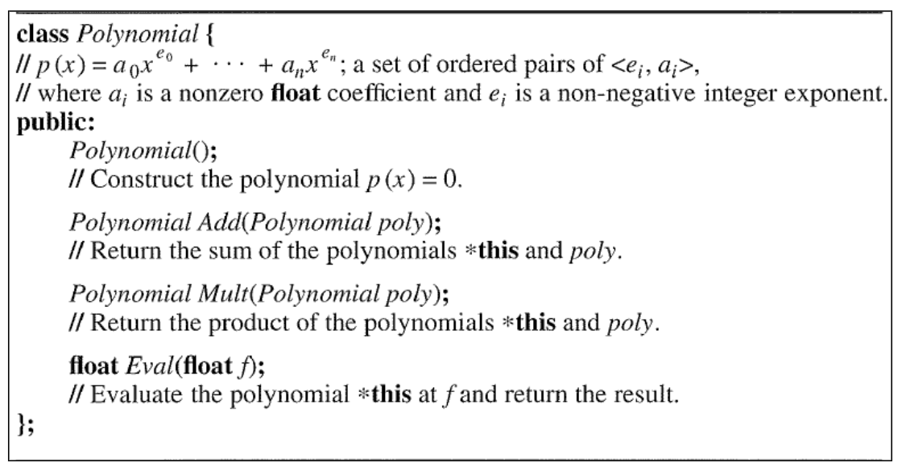

加法運算：把兩個多項式相加

方法：由指數的大到小尋訪，若多項式的指數相同，將係數相加，若不同的話直接放進termArray。

乘法運算：把兩個多項式相乘

方法：對兩個多項式以雙重迴圈方式尋訪，把指數相加、係數相乘後，分別存入暫存用的指標陣列，最後找除重複項。

減法運算：把兩個多項式相減

方法：由指數的大到小尋訪，若多項式的指數相同，將係數相減，若不同的話直接放進termArray。

Algorithm Design & Programming

Term類別

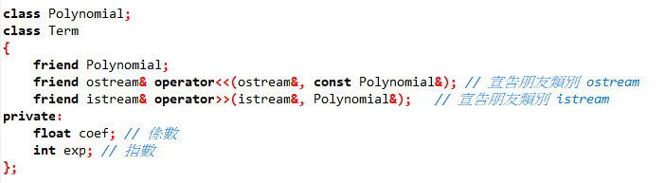

Polynomial 類別

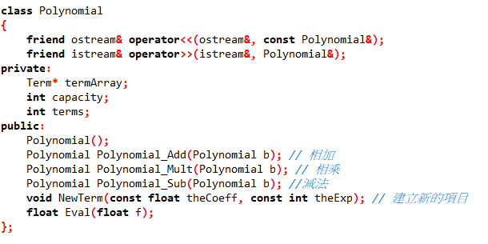 Newterm

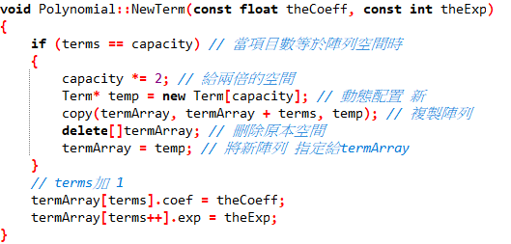

多項式加法

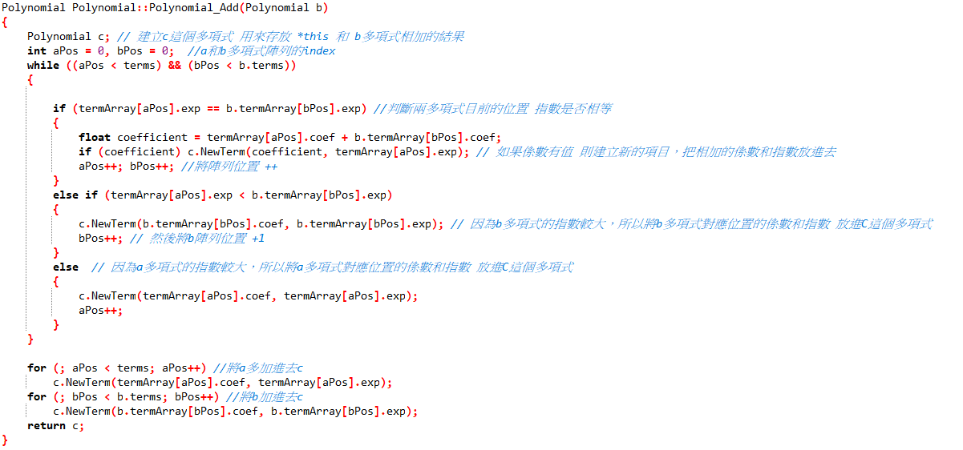

多項式減法

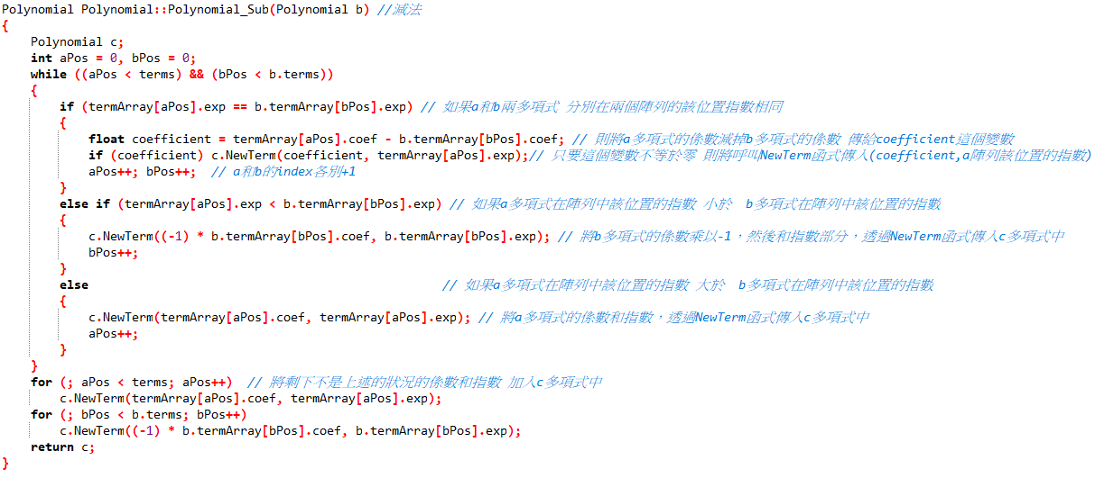多項式乘法

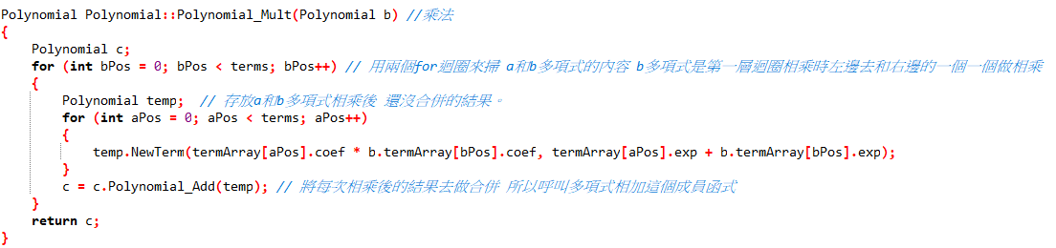

求X

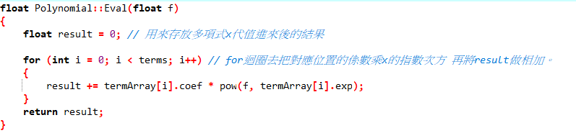

主程式

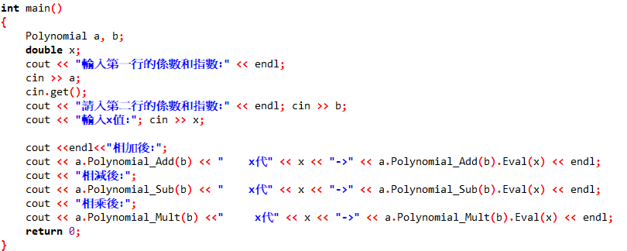

效能分析(Analysis)–Time complexity & Space complexity

complexity

1. 加法：

T(p) = O(max(poly1.terms, poly2.terms))

S(p) = O(poly1.terms + poly2.terms – |poly1.terms ∩ poly2.terms|)

2. 乘法：

T(p) = O(poly1.terms \* poly2.terms)

S(p) = O(max(poly1.terms, poly2.terms))

3. 求值：

T(p) = O(poly1.terms)+ O(poly2.terms)

S(p) = O(poly1.terms)+ O(poly2.terms)

測試與驗證(Testing and Proving)

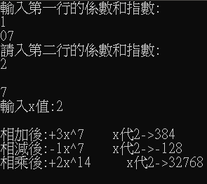

心得討論

本次作業實作了多項式的加法、乘法、求值及多運算子多載，很不常寫到完全物件導向的題目，導致自己很多時候都需要借助參考，目前自己程式能力相當不足，寫起題目來相當吃力，我需要在花更多好好學習寫物件導向，雖然很難，但幫助我複習c++也把之前不懂的地方補齊，對於我們是有實質上的幫助的。